Ситуационная схема
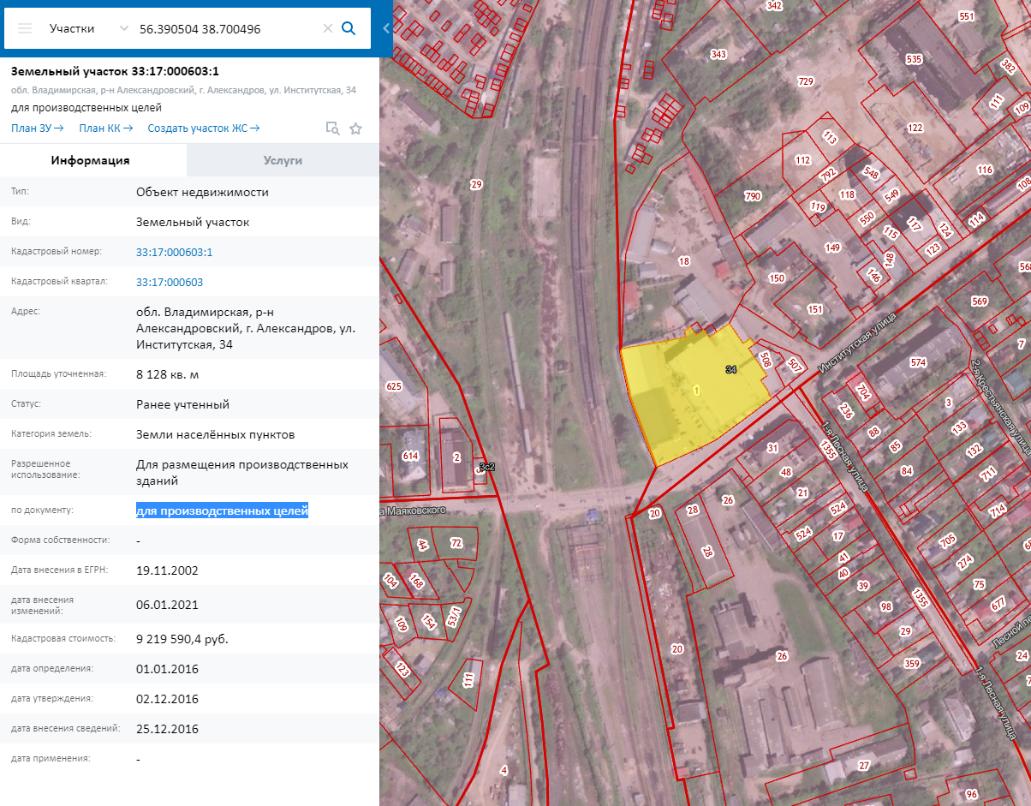

ПРОЕКТ
АДМИНИСТРАЦИЯ АЛЕКСАНДРОВСКОГО РАЙОНА
ВЛАДИМИРСКОЙ ОБЛАСТИ

П О С Т А Н О В Л Е Н И Е
от …………………. | № ………..

О предоставлении разрешения

на условно разрешенный вид

использования земельных участков

В соответствии со ст. 39 Градостроительного кодекса Российской Федерации, ст.28 Федерального закона от 06.10.2003 №131-ФЗ «Об общих принципах организации местного самоуправления в Российской Федерации», Правилами землепользования и застройки муниципального образования Александров, утверждёнными решением Совета народных депутатов 4-го созыва муниципального образования г. Александров от 10.04.2019г. № 20, на основании протокола и заключения о результатах публичных слушаний от ……….2021г.,

П О С Т А Н О В Л Я Ю:
1. Предоставить разрешение на условно разрешенный вид использования земельного участка с кадастровым номером 33:17:000603:1, общей площадью 8128 кв. м, расположенного по адресу: Владимирская область, Александровский район, г. Александров, ул. Институтская «Объекты торговли (торговые центры, торгово-развлекательные центры (комплексы)».
2. Предоставить разрешение на условно разрешенный вид использования земельного участка с кадастровым номером 33:17:000602:138, общей площадью 40 кв. м, расположенного по адресу: Владимирская область, Александровский район, г. Александров, гск АГК «Железнодорожник» «Обслуживание автотранспорта».
3. Контроль за исполнением настоящего постановления возложить на первого заместителя главы администрации по жилищно-коммунальному хозяйству и жизнеобеспечению.
4. Настоящее постановление вступает в силу со дня его подписания и подлежит опубликованию в средствах массовой информации и на официальном сайте администрации Александровского района в сети Интернет.

Глава администрации А. В. Кузнецова

